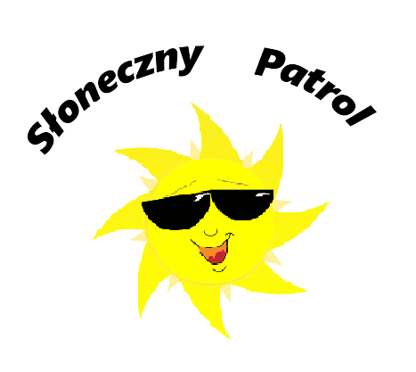
SERDECZNIE ZAPRASZAMY
WSZYSTKICH ZAINTERESOWANYCH
NA KONFERENCJĘ PT. „ZARABIAJ NA SŁOŃCU”
Organizowaną w ramach ogólnopolskiego konkursu:
Konferencja odbądzie się dnia 25 maja 2017 roku
o godzinie 16.00
w Publicznym Gimnazjum im. Franciszka Staffa
w Rudzie Malenieckiej
Patronat honorowy:
Wójt Gminy Ruda Maleniecka Leszek Kuca

Celem konferencji jest rozpowszechnienie wiedzy na temat energii odnawialnej, a w szczególności ogniw fotowoltaicznych oraz zapoznanie szerokiej publiczności z praktycznymi możliwościami wykorzystania instalacji fotowoltaicznych w budynku mieszkalnym.
Program konferencji:
Panel I – „OZE – odnawialne źródła energii”
Panel II – „Instalacje fotowoltaiczne”
Panel III – „Program Prosument i źródła finansowania mikroinstalacji
OZE”
Panel dyskusyjny

PROGRAM KONFERENCJI LOKALNEJ "ZARABIAJ NA SŁOŃCU"
25.05.2017 r.

16.00 - 16.15 Rejestracja
16:15 - 16:20 Część oficjalna: powitanie przez Organizatorów, przedstawienie celu i planu spotkania.
16.25 - 16.30 Uroczyste otwarcie konferencji przez Wójta Gminy Ruda Maleniecka Leszka Kucę.
Panel I Odnawialne źródła energii OZE – informacje ogólne (Słoneczny Patrol)

16.30 – 16.50 Źródła energii potrzebnej do funkcjonowania cywilizacji na Ziemi.
Zanieczyszczenie środowiska spowodowane produkcją energii ze źródeł
nieodnawialnych.
Wyczerpywanie się surowców, z których pozyskiwana jest energia.
Odnawialne źródła energii (OZE).
Sytuacja Polski na tle innych krajów.
Mikroinstalacje OZE dla indywidualnych odbiorców – Program PROSUMENT Narodowego Funduszu Ochrony Środowiska i Gospodarki Wodnej.
16.50 – 16.55 Praktyczne korzystanie z OZE – Starosta Powiatu Koneckiego Bogdan Soboń

Panel II Mikroinstalacje fotowoltaiczne

16.55 – 17.05 Film promocyjny wyjaśniający co to są instalacje fotowoltaicznie – Słoneczny Patrol
17.05 - 17.15 Przedstawienie programu dotyczącego pozyskania środków na montaż ekranów fotowoltaicznych – Wójt Gminy Ruda Maleniecka Leszek Kuca
17.15 – 17.25 Fotowoltaika – krótko na temat nowej technologii, wydajność systemu, rodzaje paneli – Michał Nowakowski, Staropolski Związek Miast i Gmin
17.25 – 17.35 Co trzeba wiedzieć i od czego zacząć, aby zainstalować system fotowoltaiczny? Warunki konieczne – Michał Nowakowski, Staropolski Związek Miast i Gmin

Panel III Program Prosument i źródła finansowania mikroinstalacji OZE

17.35 - 17.40 Film promocyjny wyjaśniający status prosumenta – Słoneczny Patrol
17.40 - 17.50 Prezentacja wykonanych projektów przez Szkolny Zespół Konkursowy dla domów
z sąsiedztwa wraz z kalkulacją finansową tj. wyliczeniem oszczędności wynikających
z zastosowania mikroinstalacji fotowoltaicznych – Słoneczny Patrol
17.50 - 17.55 Prezentacja portalu www.postawnaslonce.pl i przyjaznych użytkownikowi kalkulatorów energetycznych dla budynku mieszkalnego, obliczania emisji CO₂ i rekompensaty ekologicznej, dobrania modułów fotowoltaicznych – Słoneczny Patrol
17.55 – 18.05 Podłączenie do sieci energetycznej, możliwość zarabiania na produkcji prądu we własnym domu – wyjaśnienie pojęcia "prosument" – Michał Nowakowski, Staropolski Związek Miast i Gmin
18.05 - 18.20 Źródła finansowania mikroinstalacji odnawialnych źródeł energii – Edyta Sidło,
dyrektor oddziału Banku Ochrony Środowiska S.A. w Kielcach.
Panel dyskusyjny
18.20 - 18.40 Pytania do ekspertów, zakończenie konferencji.

Miejsce: Publiczne Gimnazjum im. Franciszka Staffa w Rudzi Malenieckiej, wstęp wolny.

